下列物质与危险化学品标志的对应关系不正确的是
A | B | C | D
乙醇 | 天然气 | 浓硫酸 | 氢氧化钠
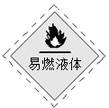 | 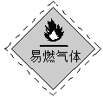 | 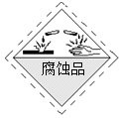 | 